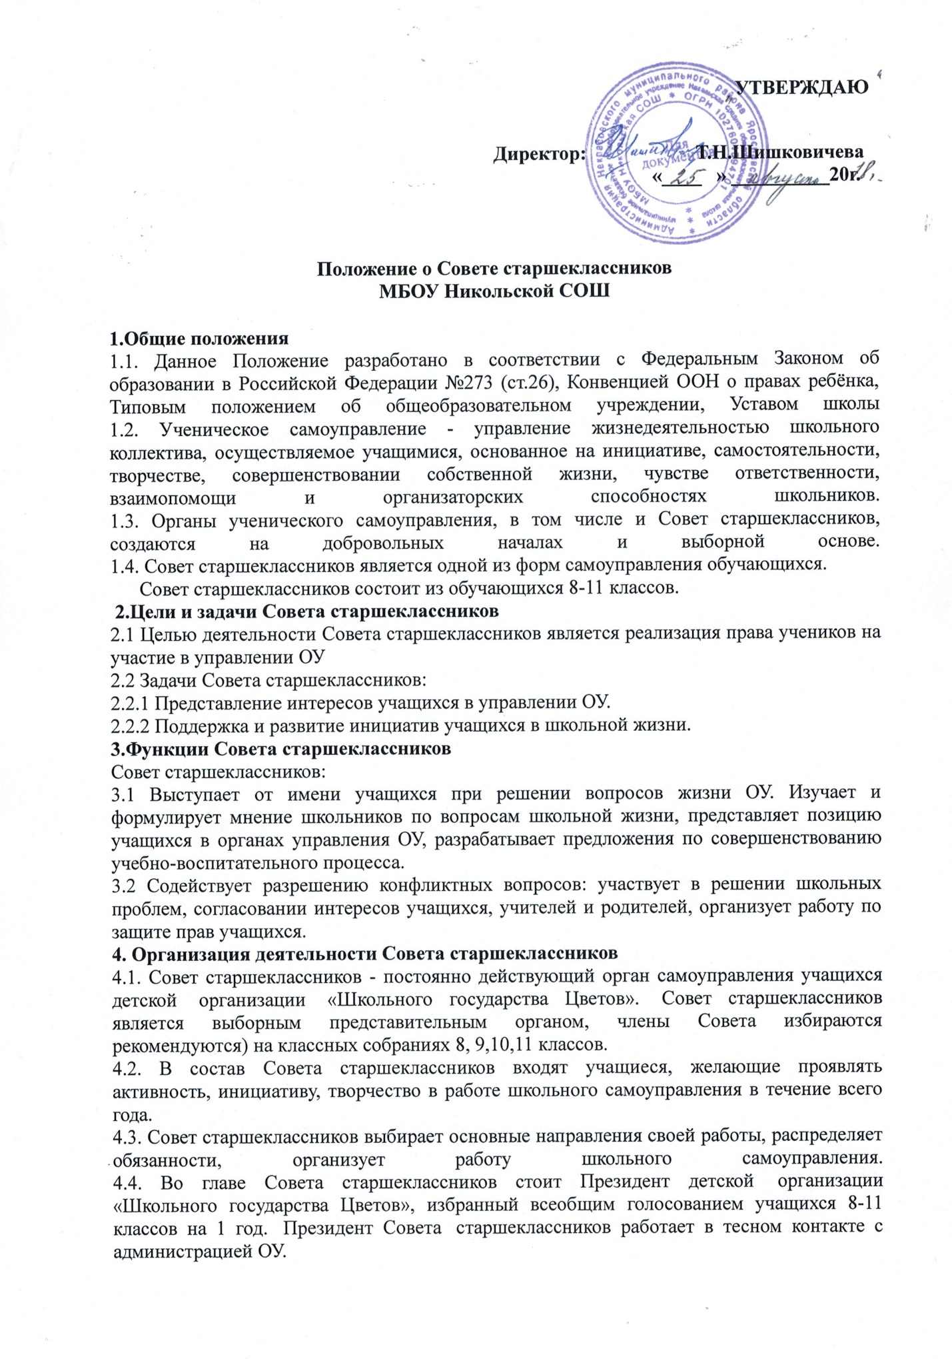
4.4. Во главе Cовета старшеклассников стоит Президент детской организации «Школьного государства Цветов», избранный всеобщим голосованием учащихся 8-11 классов на 1 год. Президент Совета старшеклассников работает в тесном контакте с администрацией ОУ.
4.5. Совет старшеклассников собирается регулярно (один раз в месяц), допускаются чрезвычайные незапланированные собрания.
4.6. Решения Совета старшеклассников принимаются путем открытого голосования большинством членов, присутствующих на заседании. Принятие решения оформляется протоколом и доводится до сведения педагогического коллектива школы, коллектива учащихся школы.
4.7. Совет старшеклассников имеет свою структуру (приложение 1) и работает по своему плану. Структура принимается на заседании Совета.
4.8. Форма деятельности определяется Советом старшеклассников и фиксируется в примерном плане работы на год.
4.9. Основные формы работы Совета старшеклассников:
- коллективные творческие дела (познавательные, экологические, трудовые, спортивные, художественные, досуговые);
- дискуссии, диспуты;
- конкурсы, деловые игры и т.д.
4.10. Совет старшеклассников инициирует проведение общих акций в соответствии со статусом ОУ (проведение олимпиад, конкурсов, спортивных мероприятий, дней здоровья и др.)
4.11. Заседание Совета старшеклассников считается правомочным, если в его работе участвуют более 1/2 его представителей.
4.12.Решение заседания Совета старшеклассников считается принятым, если за него проголосовало более 1/2 присутствующих депутатов.
Совет старшеклассников объединяет 5 секторов:
«Образование», «Информация и печать», «Культура», «Здравоохранение и спорт», «Труд» в работе которых принимают участие представители 8 - 11 классов. В каждом секторе избирается министр.
5. Права Совета старшеклассников
Представители Совета старшеклассников имеют право:
-участвовать в разработке плана воспитательной работы ОУ;
-представлять инициативы учащихся, одобренные на заседаниях Совета, в органах управления ОУ;
-привлекать школьников к организации мероприятий и праздников соответственно плану воспитательной работы ОУ;
-пользоваться организационной поддержкой должностных лиц ОУ, отвечающих за воспитательную работу, при подготовке и проведении мероприятий школьного самоуправления;
-размещать на территории ОУ информацию в отведенных для этого местах и в школьных средствах информации, получать время для выступлений своих представителей на классных часах;
-входить в состав Жюри конкурсов, конференций ОУ;
-содействовать разрешению конфликтных вопросов (участвовать в решении школьных проблем).
6. Обязанности Совета старшеклассников
Члены Совета старшеклассников обязаны:
-осуществлять планирование деятельности школьного самоуправления на год;
-изучать и выражать мнения школьников по вопросам школьной жизни;
-размещать информацию о деятельности школьного самоуправления на стенде Совета старшеклассников и в школьных средствах информации (газета «Свой голос»);
-регулярно вести соответствующую документацию;
- принимать активное участие в деятельности ОУ;
- быть опорой администрации ОУ, классных руководителей во всех делах ОУ;
- оперативно доводить всю необходимую информацию и его решения до классов, классных руководителей, до каждого ученика;
- на своих заседаниях обсуждать и утверждать планы проведения мероприятий;
- решать вопросы, связанные с самообслуживанием, поддержанием порядка, дисциплины, дежурства в ОУ, контролировать выполнение обучающимися основных обязанностей;
-проводить рейды «Школьная форма», «Школьные принадлежности», «Успеваемость»
7. Документация и отчетность Совета старшеклассников
7.1. План работы Совета старшеклассников составляется на весь учебный год исходя из плана воспитательной работы ОУ.
7.2. Анализ деятельности Совета старшеклассников представляется заместителю директора по воспитательной работе в конце учебного года.
7.3. Все решения Совета старшеклассников оформляются протоколами и публикуются (в случае необходимости) в школьных средствах массовой информации.

